CHUYÊN ĐỀ: GÓC
Họ tên: ………….………………………..…..……………… Lớp: 6B1/6B2 …... Ngày: …. / … / 20….
BÀI 3. TIA PHÂN GIÁC CỦA GÓC
I. Tóm tắt lý thuyết
1. Định nghĩa: Tia phân giác của một góc là tia nằm giữa hai cạnh của góc và tạo với hai cạnh ấy hai góc bằng nhau  2. Tính chất: Nếu tia OM là tia phân giác của góc AOB thì 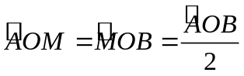  3. Chú ý: Đường thẳng chứa tia phân giác của một góc gọi là đường phân giác của góc đó. Mỗi góc chỉ có một đường phân giác. | 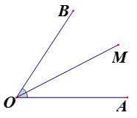
II. Bài tập
Bài 1: Cho góc AOB và tia phân giác OC của góc đó. Vẽ tia phân giác OM của góc BOC. Cho biết, tính số đo của góc AOM.
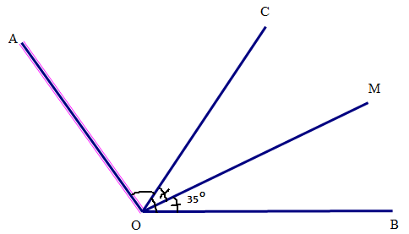
Ta có:
 (Vì OM là phân giác của )
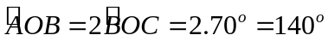 (Vì OC là phân giác của )
Vậy 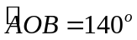

Bài 2: Cho góc bẹt xOy. Trên cùng một nửa mặt phẳng bờ xy vẽ các tia Om, On sao cho 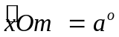 (a < 180) và 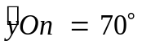. Tìm giá trị của a để tia On là tia phân giác của góc yOm.
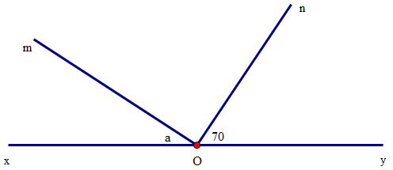
Để On là phân giác của  thì 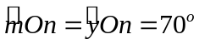
Ta có:
là góc bẹt
Vậy 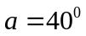 thỏa mãn đề bài
Bài 3: Cho góc bẹt xOy. Vẽ tia Oz sao cho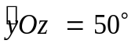. Vẽ tia phân giác Om của góc xOz. Tính số đo của góc  .
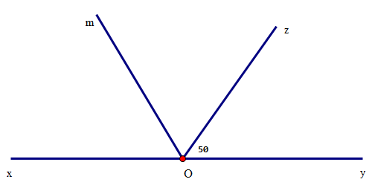
Ta có:
là góc bẹt
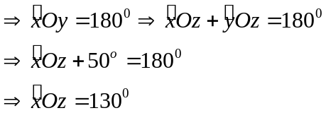
Lại có:
Om là phân giác của 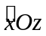
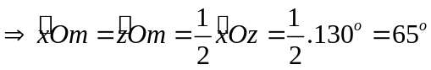
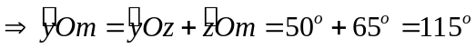
Vậy 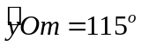

Bài 4: Cho hai góc kề bù AOB và BOC. Vẽ tia phân giác OM của góc AOB. Biết số đo của góc MOC gấp 5 lần số đo của góc AOM. Tính số đo của góc 
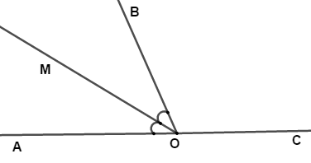
Ta có 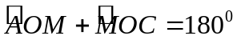 ( hai góc kề bù )
Mà  nên 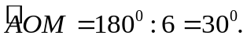
Tia OM là tia phân giác góc 
nên 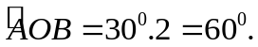
Hai góc và  kề bù nên 

Bài 5: Cho góc bẹt AOB. Trên cùng một nửa mặt phẳng bờ AB vẽ các tia OM và ON sao cho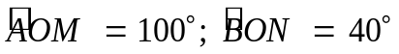. Chứng tỏ rằng tia ON là tia phân giác của góc 
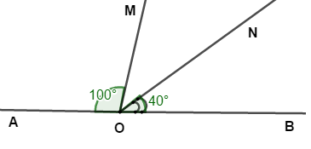
Ta có:
Vì OM và ON nằm cùng một nữa mặt phẳng bờ AB, mà ON nằm giữa OB và OM
Vậy  , dẫn tới tia ON là tia phân giác của .

Bài 6: Cho góc AOB có số đo là 135°. Vẽ tia OC ở trong góc đó sao cho góc AOC là góc vuông. Vẽ tia OD là tia phân giác của góc AOC. Chứng tỏ rằng
a) Góc BOD là góc vuông.
b) Tia OC là tia phân giác của góc BOD.
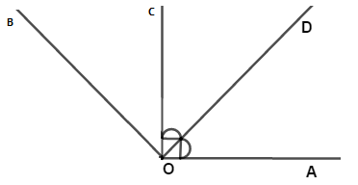
a.
Vì OD là phân giác của  nên 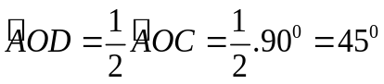
Vì OC nằm trong mà OD lại là phân giác của nên OD nằm nữa OA và OB
Do đó  Suy ra 
b.
Vì OC nằm trong nên:
Trên nửa mặt phẳng bờ chứa tia OB có 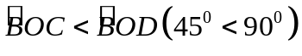
 OC nằm giữa OB và OD. (1)
Do đó:
Vậy  (2)
Từ 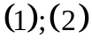 suy ra tia OC là tia phân giác của góc BOD
Bài 7: Cho hai góc kề AOM và BOM, mỗi góc có số đo là 95°. Hỏi tia OM có phải là tia phân giác của góc AOB không ? Vì sao ?
Nếu tia OM nằm giữa hai tia OA và OB thì   Hay 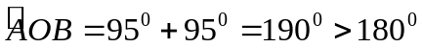 ( vô lý )  Vậy tia OM không nằm giữa hai tia OA và OB.  Do đó tia OM không phải là tia phân giác của góc  | 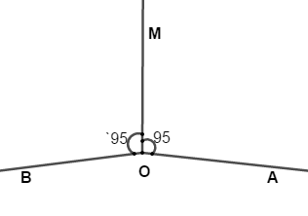

III. Bài tập bổ sung
Bài 1: Cho góc bẹt xOy. Trên cùng một nửa mặt phẳng bờ xy vẽ các tia Oa, Ob, Oc sao cho tia Oa là tia phân giác của góc  ; tia  là tia phân giác của góc  và tia  là tia phân giác của góc  . Tính số đo của góc 
Bài 2: Cho góc có số đo  . Vẽ tia phân giác  của nó. Vẽ tia  nằm giữa hai tia  và  sao cho. Chứng tỏ rằng tia ON lsà tia phân giác của góc  .

IV. Bài tập về nhà
Bài 1: Trên nửa mặt phẳng bờ chứa tia Ox vẽ các tia Oy, Oz sao cho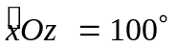; 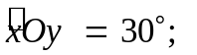. Vẽ tia Ot ở trong góc yOz sao cho.
a) Tia Ot có phải là tia phân giác của góc yOz không ? Vì sao ?
b) Giải thích vì sao tia Ot là tia phân giác của góc xOz?
Bài 2: Cho tia Ot nằm giữa hai tia Ox và Oy sao cho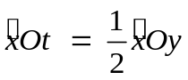 . Chứng tỏ rằng tia Ot là tia phân giác của góc xOy.
Bài 3: Cho góc có số đo là 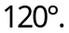 Vẽ tia OC ở trong góc đó sao cho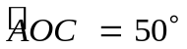. Vẽ tia phân giác OM của góc BOC. Tính số đo của góc .

Bài 4: Cho góc bẹt xOy. Trên cùng một nửa mặt phẳng bờ xy vẽ các tia Oc, Od sao cho . Kể tên các tia phân giác của các góc có trong hình.

